翔淇的食農教育紀錄
106學年 下學期

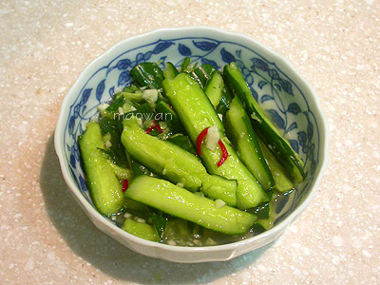
種植作物：小黃瓜

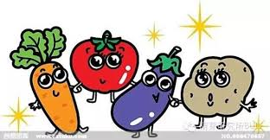
小黃瓜的作用
黃瓜，也稱胡瓜、青瓜、刺瓜，屬葫蘆科植物。廣泛分布於中國各地，並且為主要的溫室產品之一。黃瓜的瓜皮本來是青綠色，放久了會逐漸變為黃色，又稱為老黃瓜。黃瓜以其大小形狀區分為「小黃瓜」和「大黃瓜」兩種，可生吃。其瓜肉嫩脆，咬在口中感覺甚佳。在炎熱的夏天，胃的活動力會減低，這個時候吃些爽口的黃瓜是最好不過的了。
小黃瓜種植方法簡單，在春夏生長很快，花開到採收約5至7天即可收成，秋冬成長速度較慢約7至12天。目前小黃瓜已開發製成多種保健食品和化妝品，相當受到人們的喜愛。小黃瓜含有大量維他命C具有美白功用，小黃瓜中的豐富維他命E則能防止肌膚老化，常吃可以淨化血液養顏美容。
根據維基百科黃瓜原產印度，由西漢時期張騫出使西域帶回中原的，稱為胡瓜，因隋煬帝忌諱胡人，將其改為「黃瓜」。
小黃瓜的料理
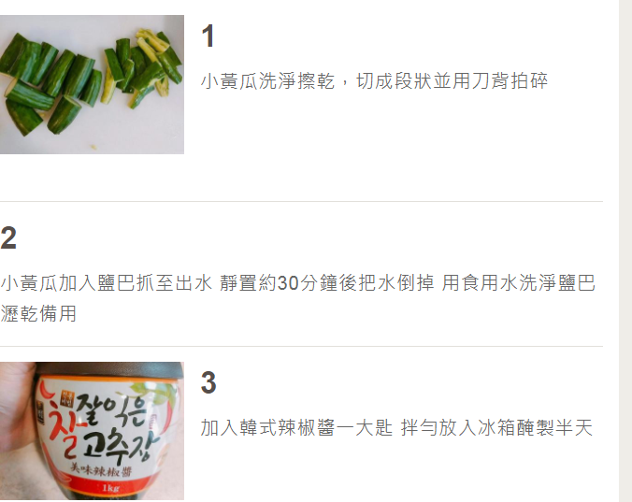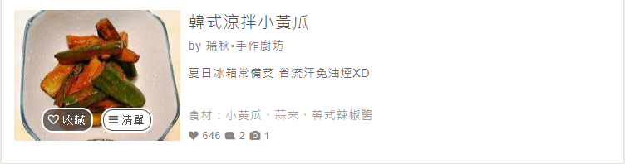
種菜活動記錄
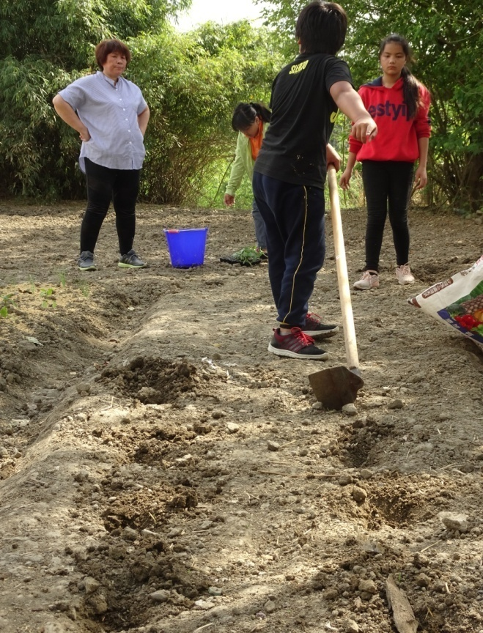
我們出來種玉米時有人中暑
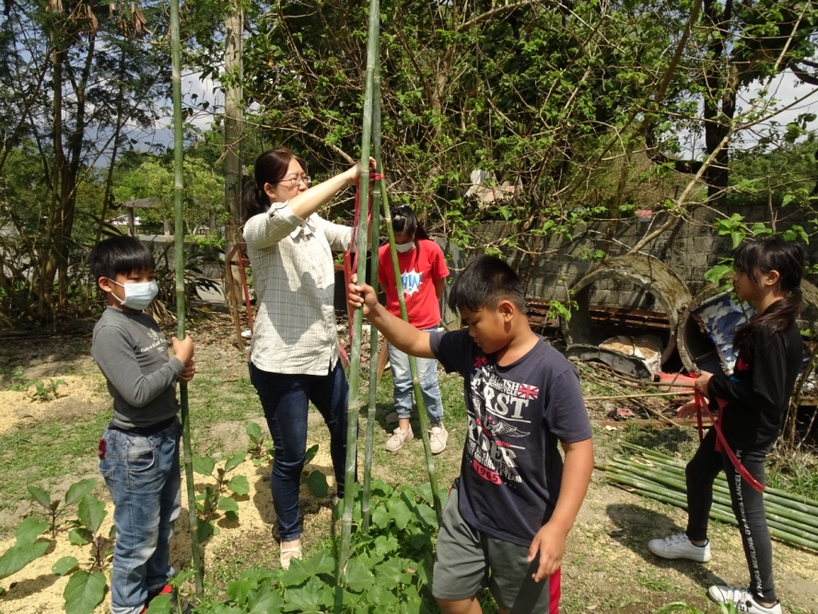
我們四年甲班一起來插竹子
我的心得
我們第一次去菜園的時候先鬆土，再來是把小石子撿起來，挖走道以後，然後再挖小洞把小黃瓜的樹苗放進小洞裡埋起來，再來是澆水。過一個月之後小黃瓜就長出來了，我們跟老師一起把小黃瓜撿起來。但是因為我們很慢插竹子，所以我們的小黃瓜都沒有爬到竹子上面。我覺得自己種小黃瓜很好吃而且可以不用買的且很可口，而且還可做美味的料理。

